Три зеленоградских автобусных маршрута будут работать всю новогоднюю ночь
26.12.2024
26.12.2024
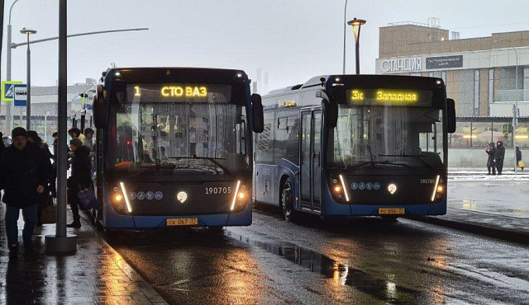
В Департаменте транспорта Москвы рассказали, как будет работать общественный транспорт в новогоднюю и рождественскую ночи.
В ночь с 31 января 2024 года на 1 января 2025 года по округу будут курсировать автобусы №19. А для удобной коммуникации между Москвой и Зеленоградом продлят время работы автобусов №№400 и 400Т.
Также в ведомстве добавили, что в новогоднюю ночь все МЦД, включая диаметр «Зеленоград-Крюково – Раменское», будут функционировать до 3:00. Московский метрополитен и МЦК будут открыты до 2:00.
В рождественскую ночь с 6 на 7 января до 3:30 продлят работу автобусов №№400 и 400Т. А после окончания богослужений к храмам подадут автобусы №№ 1, 2, 9, 10, 11, 12, 16, 19. Со схемами движения можно познакомиться на баннере ниже.
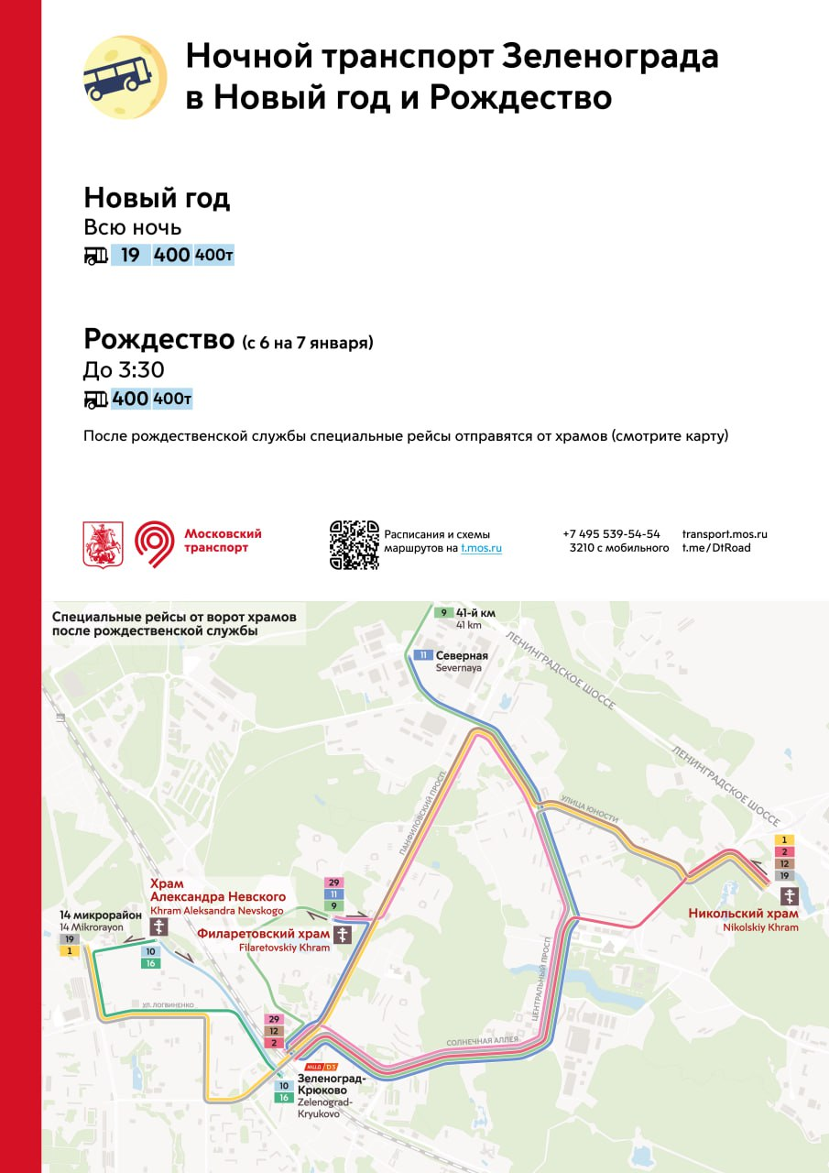
Фото: zelao.ru

Адрес страницы: http://zelao.mos.ru/presscenter/news/detail/12741897.html
Префектура Зеленоградского административного округа города Москвы

